介绍
除了少数例外，如今的企业依靠IT来提供业务关键型服务——通常 直接面向最终消费者。因此，关键任务数据中心的设计、维护和运 行必须考虑到高可用性和高效性。然而，事实上，大多数数据中心 不满足通常需要的全部可用性、容量、安全性或有效性要求。不断 变化的技术给数据中心管理人员带来了更大的压力，同时也加快

全球认证及认可
World-wide accredited by

Bicsi
CONTINUING EDUCATION
CREDIT PROVIDER
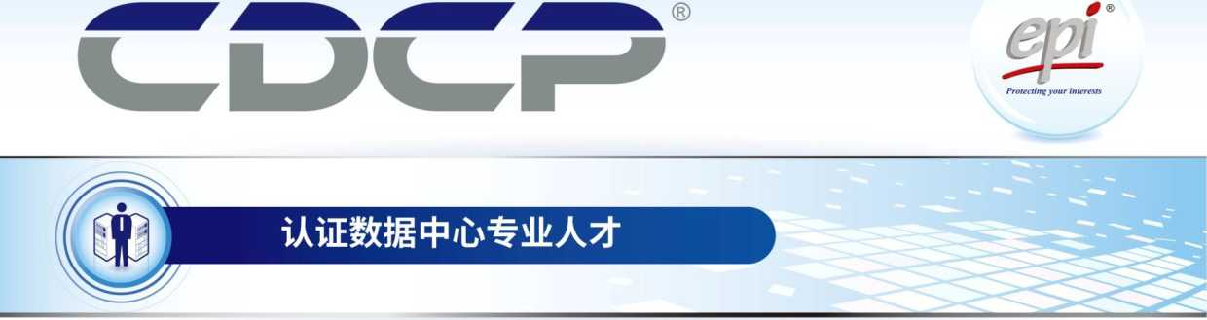


课程收益可
了要求这些更改的速度。
CDCP®课程为期两天，旨在让参与者了解数据中心的关键组成部 分。它将讨论如何设置和改进关键方面,如电源、冷却、安全、布线、 安全等，以确保高可用性的数据中心。它还将涉及关键的操作和维 护方面。

路线图
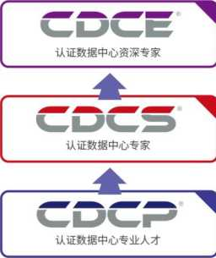

培训对象：
本CDCP培训的主要对象是IT,设施或数据中心运营和数据中心周 边设施的专业人员（既表示最终用户和/或服务提供商/主持人），并 有责任实现和完善数据中心高新可用性专业工作人员及管理者, 如:数据中心经理，业务/楼/基金经理，数据中心的工程师，网络/系 统工程师/数据中心销售/顾问。
课程完成后,学员将能够：
可能根据当前和未来需求的关键任务选择数据中心的最佳地点；
由能够描述针对高可用性的重要数据中心和所有组件以及如何有 效地建立数据中心；
団列举并应用各种数据中心行业标准
団 描述UPS,灭火，制冷，监控系统，综合布线标准等不同的专业技 术，并选择和有效地将其应用到数据中心,保证提高其经济高效 及高可用性；
団检查配电系统，以避免昂贵的停机时间；
団利用现有和新的工艺和技术，为未来数据中心增加的制冷要求加 强制冷能力和效率；
可设计高度可靠和可扩展的网络架构，并了解如何确保安装正确的 应用测试技术；
団描述高水准支持关键任务环境的数据中心操作需要考虑的问题; 建立有效的数据中心监控，确保正确的人获得正确的信息
団确保适当的安保措施，在程序化和技术性上建立以保障公司有价 值的信息留在数据中心。

入学条件：
对于CDCP没有特殊的入学要求，然而，已经有至少一到两年的数 据中心和设施环境经验的参与者可能是最适合的。当然也欢迎那 些没有经验的人员参与。
数据中心，它的重要性和导致停机的原因
-数据中心标准和最佳实践
-数据中心位置、建筑和施工
选择合适的地点和建筑物以及如何避免陷阱 有效数据中心的各个组成部分和支持设施设置 活动地板/吊顶
-统一、集中和滚动荷载定义适用标准
-活动地板指南
信号参考电网、机架接地故障法案和法规
吊顶使用及要求
-照明
标准
-灯具类型和位置
应急照明、应急电源(EPS)
-电源基础设施
-从发电到机架级ATS和STS系统的电力基础设施布局 冗余级别和技术三相和单相使用
机房内的配电选项电力布线与母线槽
连接与接地
共模噪声和隔离变压器
配电盘、外形系数和IP防护等级
电能质量指南
实际功率与视在功率
如何在数据中心生成器中确定负载大小和计算负载 静态和动态U PS系统、选择标准、操作方式和节能选项 电池类型、正确选择和测试温度图形
・电磁场
-电场和磁场定义和测量单位
电动势来源
电磁场对人体健康和设备的影响(H)EMP
标准
电磁场屏蔽解决方案
■设备机架
-机架标准、属性和选择标准安全注意事项
-电源轨/条选项
-制冷基础设施
-温度和湿度建议
冷却测量单位和转换率显热和潜热定义
舒适度与精确冷却之间的差异：
迪尤伦特空调技术概述活动地板
与非活动地板冷却
空调机组的布置和应遵守的限制
补充冷却方案冷通道/热通道措施
-供水
-供水和应用区域的重要性
-备用供水技术
■设计可扩展的网络基础设施
-结构化布线系统规划考虑的重要性
-铜和光纤电缆技术和标准ANSI/TIA-942电缆分层和建议测试 和验证
SAN存储布线网络冗余
建筑物到建筑物的连接
网络监控系统要求
・防火
-灭火探测系统标准
-各种全淹没灭火技术和系统及其优缺点
手持灭火器标识和安全
监管要求和最佳实践
■物理安保和安全
物理安保注意事项
物理安全注意事项
-辅助系统
-数据中心监控要求
-EMSxBMS 和 DCIM
漏水检测系统
报警通知
-操作注意事项
-S服务水平管理组织
-安全
安保
设施维护
监测
治理e
-考试:认证数据中心专业人才

交付结构
EPI课程由EPI认证讲师授课oCDCP®是一门由讲师指导的课程，它 结合了讲座和问答环节，讨论参与者在自身环境中的具体需求和 问题。参与者能够利用培训师丰富的经验，使他们能够在当前环境 中解决实际问题，从而增加巨大的价值。

考试
认证考试在最后一个培训日结束时由授权的培训合作伙伴以纸质
或在线形式进行管理。考试是60分钟的闭卷考试，有40个选择题。
考生至少需要27个正确答案才能通过考试。在线考试结果立即公 布,纸质考试结果将在一周内公布.

推荐下一个课程
为了进一步扩展您的技能，我们推荐CDFOM®和CDCS®课程。
CDFOM®解决了运行高可用数据中心的全部操作方面的知识。在 CDCS®中，参与者将获得先进的知识，以审查现有和/或未来数据 中心的设计。对于那些希望管理或参与数据中心建设或翻修项目 的人来说,CDCS®是一门“必修”课程。有关完整的课程大纲，请访 问 EPI 网站 www.epi-ap.como

课程安排
我们的课程遍布全球50多个国家。如需全面的课程安排，请访问
EPI公司网站www.epi-ap.com或联系当地授权经销商/合作伙伴。

EPI数据中心框架

证书
成功通过考试的考生将获得“认证数据中心专业人员”证书。该证 书有效期为三年，此后学生需要重新认证。有关更多信息,请访问 EPI 公司网站 www.epi-ap.como

全球认证及认可
The CDCP®课程教材与考试由EXIN全球认证及认可
Governance, Risk and Compliance
ISO/IEC-38500
Organisation
TC-260
ICT Services Management
ISO/I EC 20000
[Project Management |  PRINCE-2 / PMBOK | ICT Infrastructure
[Project Management |  PRINCE-2 / PMBOK | I Building Management I I Facilities Management I  EN-15221 1 1 ISO/ieC-20000 J
[Project Management |  PRINCE-2 / PMBOK | Physical Infrastructure  1 ANSI/TIA-942 J
[Project Management |  PRINCE-2 / PMBOK | Data Centre Location  1 ANSI/TIA-942 J

© Copyright by EPI (Enterprise Products Integration Pte Ltd) 2015. All rights reserved.
-000^.0^- • D0056WOS- A==qrt).£ssns -sua>EUO』>uUJ
L00066UUOS-
onuouu»urod£、5.E§cow
8U.2一一S£«uowsce6』o 「 -OEmos-_>elm6l3_/os- ,—/ z~Mug J〔 Bag J
EPI数据中心框架©为数据中心投资者/所有者/运营商提供了一个 数据中心生态系统，解决结构化和完全管理的数据中心的所有学 科问题。EPI数据中心框架不仅涉及其物理设施的选址、设计和装 备，还包括组织和运营满足客户业务需求的数据中心所需的治理 和所有流程。它是所有EPI数据中心服务和培训计划的设计和开发 的基础。有关更多信息,请访问www.epi-ap.como
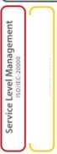


EXIN是全球领先的信息技术和数据中心部门独立认证和认证提供商 °exin 通过了 ISO 认证(ISO 9001:2008) _{o} 根据 ISO 17024JSO 27001和 EN450U操作,exin持续监控考试和认证的质量。超过200万名专业 人士已获得进出口银行全球认证。考生可以参加超过125个国家和 20多种语言EXIN考试。
BICSIU可CDCP®认证数据中心对BICSI继续教育学分(CEC)的专业 培训。CDCP®证书持有人将获得所有BICSI证书的13个CEC学分。

R15-01
电话：(65)6733-5900 传真：(65) 6735-6400 邮箱:sales@epi-ap.com 网址:www.epi-ap.com
当地办事处:中国、印度、日本、马来西亚、中东、巴基斯坦、新加坡、南非、荷兰、美国
全球总部：
Enterprise Products Integration Pte Ltd
新加坡莱佛士广场50号新加坡土地大厦37楼，邮编:048623。
中国分公司：深圳市南山区玉泉路89号中山苑创业基地5栋603室
TEL: +86 83271546
MOBILE: 13825220399
EMAIL: SERVICE@EPI-DATA.COM
Pte.Ltd.的明确书面许可,不得复制或提取全部或部分内容。EPI的标志、服务和产品商标均为注册商标。
版权所有©1999-2015 EPI保留更改任何或所有指示或暗示的规范和服务的权利,恕不另行通知。本手册中的产品名称是EP啲财产。未经Enterprise Products Integration
Protecting your intertsts


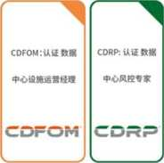
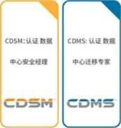
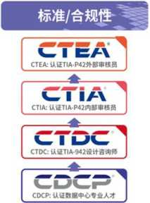
数据中心培训框架（全球认证）
CDCS:认证故据中心资深专家
设计/建造
治理/运营
uoum
CDCS:认证散据中心专家
CDCP:认证散据中心专业人】
© Copyright by EPI (Enterprise Products Integration Pte Ltd) 2015. All rights reserved.
OUFU、
数据中心基础证书
EPI数据中心培训框架©为在数据中心设施和数据中心运营管理内和周围工作的个人提供了结构化课程。它解决了设计和管理高可用性、 高效的数据中心所需的各种规程。EPI的数据中心课程不仅是世界上第一个,而且是目前业内最大的课程。许多公司已经指定这些课程作为 在数据中心内部或者相关产业员工工作的先决条件，并将他们作为职业规划的一部分。这些认证在全球范围内得到认可，为公司和个人增 加了价值。

公司介绍
EPI成立于1987年，是一家欧洲公司，通过直接运营以及和全球50多个国家的大型合作伙伴开展业务。EPI提供广泛的数据中心咨询、审计、 认证和培训服务。EPI的重点是关键任务、高可用性环境。凭借灵活创新的解决方案、技术和方法，在提供高质量技术专业知识方面享有国际 声誉。
我们的所有服务旨在帮助客户
・提高其关键任务基础设施的可用性
•提高效率、有效性和可管理性
・最大限度地降低业务中断的风险
我们的客户有一个共同的需求，那就是保护他们宝贵的数据,关键任务是高效地运行他们的关键任务基础设施，并在24 X 7的基础上得到保 护。通过保护我们客户的利益,EPI致力于以工程和卓越支持为后盾的综合服务开发的密集计划。
质量体系和程序始终是我们提供服务的每个阶段的核心，以确保始终如一的高质量服务。我们以在项目管理中的彻底性、灵活性和响应能 力而闻名。我们专注于为每个组织和每个项目提供适合的解决方案。
让我们用我们的专业知识为您服务

数据中心服务

咨询 | 审核&认证 | 职业培训&认证
-数据中心设计验证 | -ANSI/TIA-942 | -CDCP®, CDCS®, CDCE®,
-数据中心设计评估 | -SS507 | CDFOM®, CDRP®, CDMS®,
-数据中心审核/ | -ISO/IEC-27001 | CTDC®,CTIA®,CTEA®,
-独立第二意见 | -ISO/IEC-20000  -DCOS® | CITP®, CITS®, CITE®

-框架
-DCF© -数据中心框架 -DCCF® -数据中心能力框架 -DCTF© -数据中心培训框架
标准
-DCOS®-数据中心操作标准

